（第124期）从绘本阅读开始，带孩子远离电子屏幕（培养孩子更广泛的兴趣和爱好）——推荐几本适合春天阅读的绘本
各位老约翰伙伴：
大家好。在上周的 约绘中 ，我们和大家从阅读对孩子“认知能力的发展”、“多元思维的培养”，以及“人格的健全”等三个方面的重要影响说起，结合近期阅读到的几本喜欢的绘本和大家做了分享。错过上期 约绘 的伙伴，如有需要，可通过以下链接查看往期记录：

分享主题：从绘本阅读开始，培养孩子更广泛的兴趣和爱好
关 键 词：绘本 阅读 兴趣培养
前几天看见 启发童书馆 有一篇很有意思的征集活动：“带着绘本去春天里走走”春日摄影大赛。
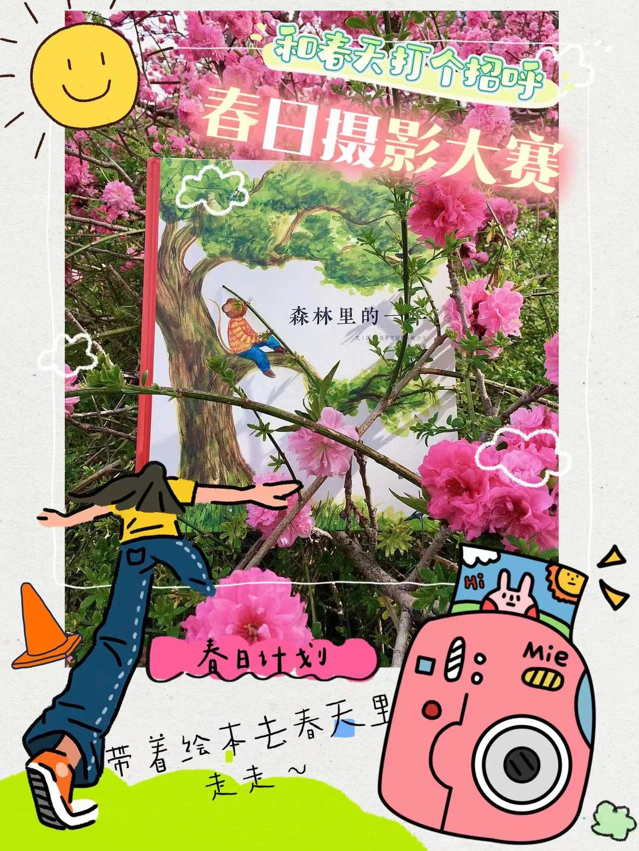
https://mp.weixin.qq.com/s/ILQzf6LNz5Lp-g91f74yFg

之所有觉得这个活动很有意思，原因有几个方面，一方面是因为活动很简单容易操作，带上一本绘本到春天里拍张照就可以了；另外一方面呢，选择带什么绘本的过程本身也是一次书目的筛选，一般来说，大家都会选择跟“春日”主题相关的绘本，不知不觉中可能就开始了一场关于春天的主题绘本阅读；
还有呢，把绘本在阅读和生活之间建立联系，不仅会让阅读变得更有趣，能够很好地激发孩子的阅读兴趣，而且，阅读内容能够与直接经验建立联系，也非常有助于孩子更好地理解阅读内容，同时通过阅读扩展自己的经验。对于阅读能力和经验拓展来说，是双丰收。
正如这个活动所倡导的那样，春天来了，真的非常适合带一本（拿得动的话最好带一些：）到户外阅读。那么，带什么绘本好呢？——当然是那些与我们当下所见所闻、正在经历的情境能够建立联系的绘本！
在我们会员的日常阅读中，经常会碰到不知道给孩子选什么绘本、也不知道什么样的绘本能够激发孩子阅读兴趣的问题。我们通常的指导路径多是从孩子的阅读兴趣出发，选择与孩子的兴趣相匹配的绘本。比如喜欢虫子的孩子给孩子选择与昆虫相关的绘本，喜欢车子的孩子给他选择与交通工具相关的绘本......等等等等。

当然也有些会员会犯愁：我家孩子好像没有什么特别的兴趣呢。这种情况还不少，虽然我们常说孩子总是会兴致勃勃、好奇心满满，但现在，确实很多孩子除了迷恋电子屏幕，并没有太多的兴趣或爱好，离开了电子屏幕，不知道该干什么，如何培养一个生气勃勃、好奇心满满、有广泛兴趣爱好的孩子，在当下，也确实是一个问题。
遇到这种情况，其实很多时候，我们也可以反向操作，从绘本阅读开始，培养孩子更广泛的兴趣和爱好。比如，就像前面我们说到的 启发童书馆 的征集活动的启发，我们可以和孩子一起阅读一些自然绘本。
这个季节，家长们可能经常会带孩子去户外踏春，随便走走当然也很开心快乐，如果辅以一些相关的绘本阅读的，会让我们的户外旅行更加充满乐趣，就像如果我们对绘本了解得阅读，就会从绘本中发现更多的阅读乐趣一个道理。那么， 我们是不是可以通过自然绘本的阅读，让孩子更加热爱自然，对自然中的一草一木有更浓厚的兴趣呢？热爱自然能给孩子带来多方面的好处，想必大家都了解，这里我们就不赘述。
下面我们来分享一本非常适合这个季节带到野外和孩子一起阅读的绘本。
《野草总是有办法》
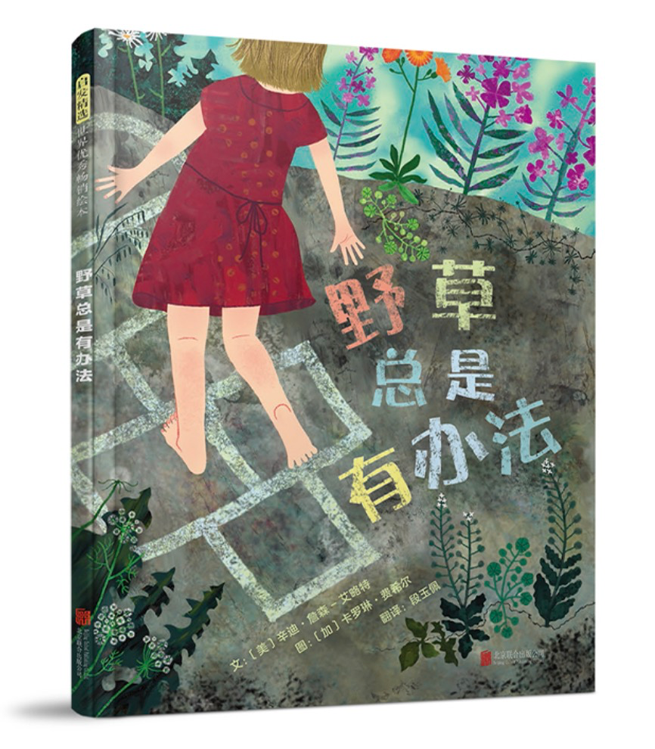
这是我看到 启发童书馆 的征集活动时想到的第一时间想到的一本绘本。带着这本绘本到春天的野外去，孩子会惊喜地看到更多的风景。比如说，以前可能只会看到各种各样的花草树木。这本书会把我们的眼睛变成一个像素更高的相机，让我们能够看到更多曾经忽略的风景——
那些以前平平常常的野草野花，它们叫什么名字？——这本书后附了20多种野草的简介，带着这本书到野外，可以认识好多种我们身边也能找到的野草，比如以下这几种：
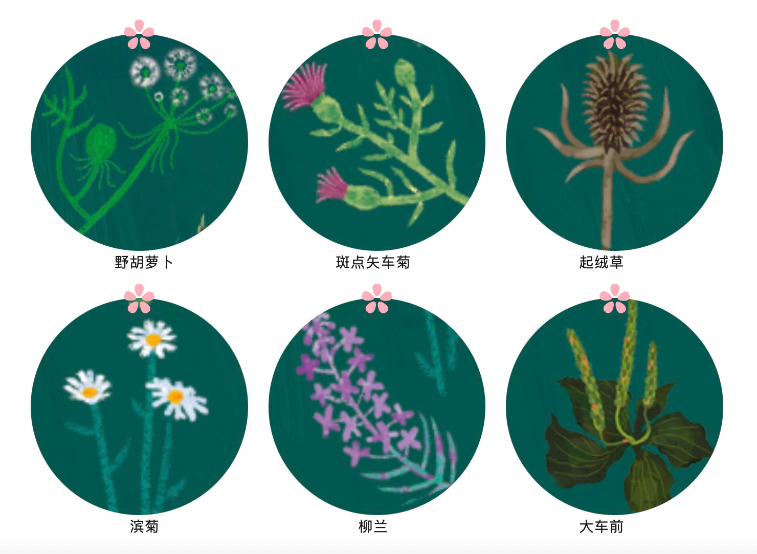
还能知道一些关于野草的有意思的传说和用途，比如书中提到 野胡萝卜又叫“安妮王后的蕾丝”。据说，这个昵称是英格兰王后访问丹麦时获得的，她向那里的女士挑战，织出了如野萝卜花一般精致的蕾丝。
它们是如何来到这里的？
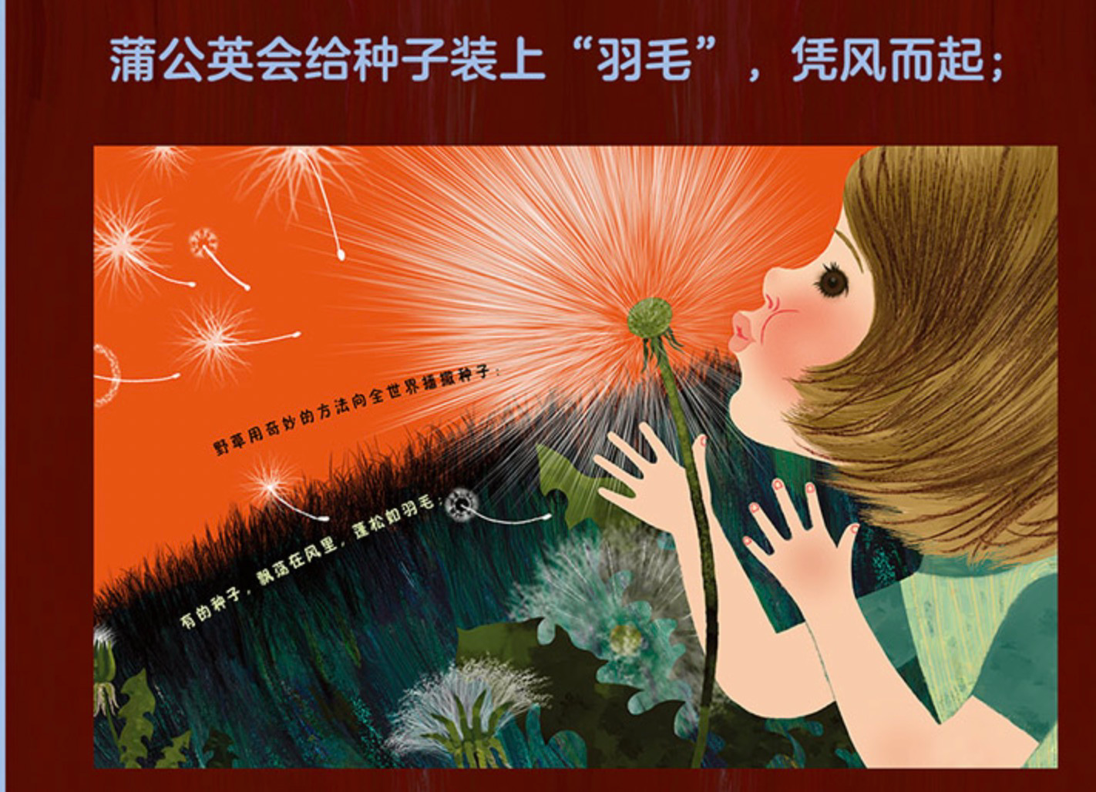
说到凑巧，读到这本书的时候，我的花盆里也来了一株意外之客，它是怎么来到这里的呢？也经历了一番奇妙的旅程吧？
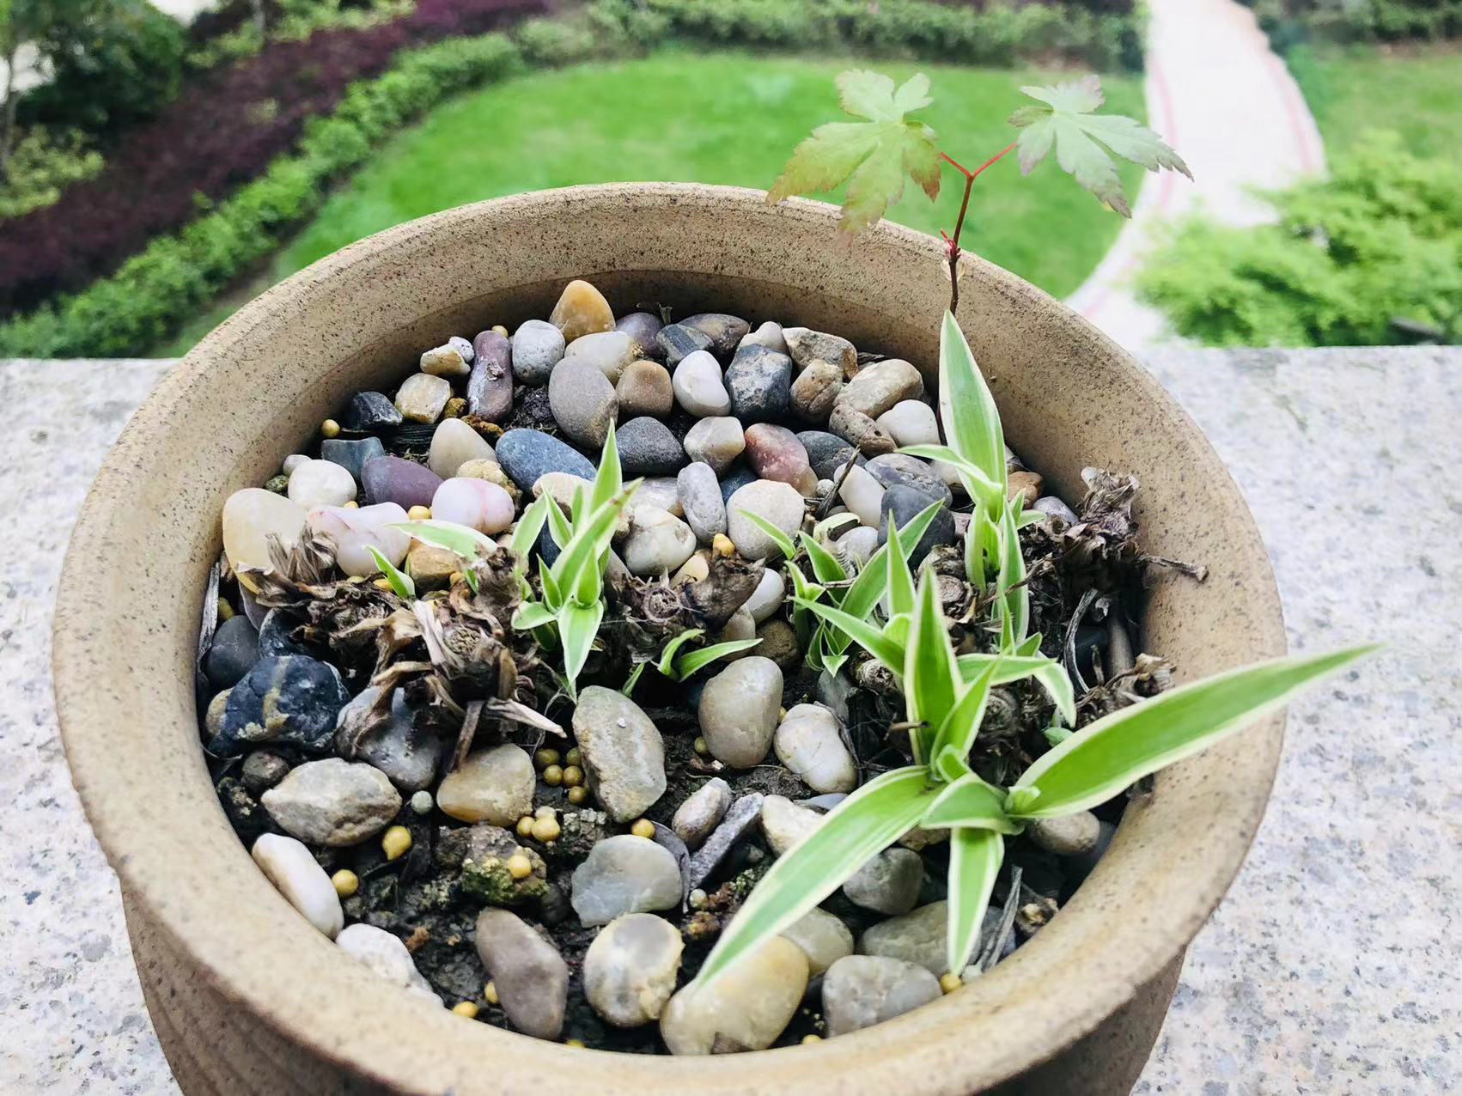
（看到这棵小枫树了吗？是风、还是小鸟送来的礼物呢？）
它们会开出什么样的花？它们的种子会是什么样的......
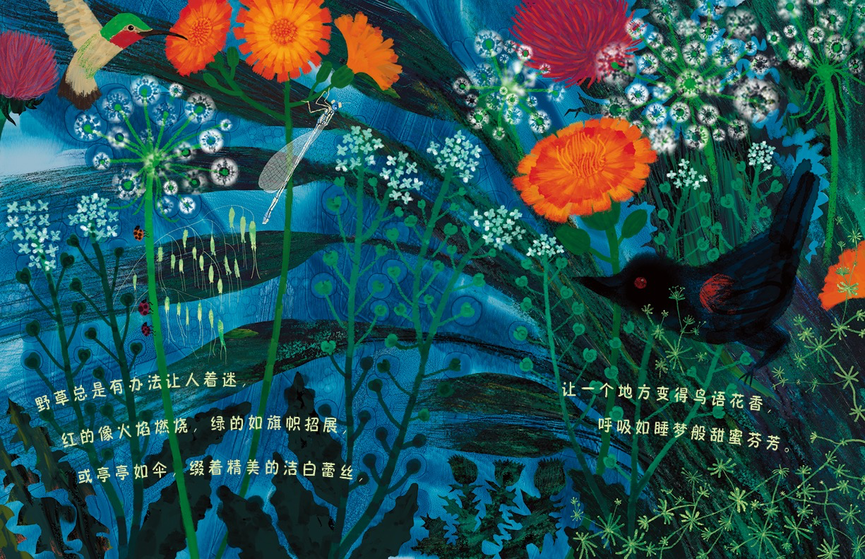

而这本绘本从多个方面，用诗意的语言带孩子了解了关于野草的方方面面。既是一次自然科普，又是一首关于野草的赞美诗。
在给大家作绘本推荐的时候，我想做的不仅仅是推荐一本不错的绘本，同时还想做的是，在推荐绘本的同时，传递一些阅读理念，或者阅读方法。对于我自己来说，对于绘本阅读，我秉承的是一种多元阅读的理念，也就是说，很多时候，不把绘本的阅读局限在某一方面或几个方面，阅读的状态和心态应该是打开的，开放的，身心沉浸的。
带着这样的理念来读绘本，很多时候你会发现，无论是绘本的阅读还是绘本的运用也随之变得多元了。比如同样一本绘本，小年龄段的孩子可以从绘本中读到故事，学到知识，而大年龄段、比如小学生则可以从中学到表达和写作（很多绘本确实是很好的写作范本）。
比如这本《野草总是有办法》，除了把它当成一本我们可以认识野草、亲近野草的自然科普绘本，我们还可以从哪些角度切入去阅读、去发现，去拓展、去创造呢？——我认为至少可以从结构、语言表达等几个方面切入，和孩子一起阅读时，只要稍作引导和拓展，就能获得比只关注“绘本讲的是什么内容”更多的收获。内容通常是显而易见的，
比如从分析结构上来学习表达（写作）。
还记得我们以前讲阅读策略时讲到“提问”部分时，我们希望大家在和孩子一起阅读时，养成一个良好的习惯，就是鼓励孩子来提出问题。有些问题我们可以在读绘本的过程中找到答案，有些问题未必书在有答案，但会引发我们的思考，或者让我们有足够的好奇从其他的途径去寻找答案，对某一主题展开深入的探索。同时通过这样的对于绘本的分析阅读，也可以培养孩子的结构性思维，运用在以后的表达和写作中。
回到这本绘本，从书名《野草总是有办法》，从这里就可以开始提问：野草会有哪些办法呢？这些办法有什么用？——读完绘本我们会发现，这本绘本的内容就是围绕这几个方面来展开讲述的。也就是说，从结构上来说，它是有一个内在的隐藏的逻辑线的，一起来看看：
野草总是有办法——
（1）有办法生长
（2）有办法等待时机
（3）有办法长大
（4）有办法把根扎下
（5）有办法保护自己
（6）有办法让人着迷
（7）有办法留下
是不是这样理出来就能看出其中有一条很明确的时间线？——从结构上来说，内容是按照野草生长的时间顺序来写的。如果我们和大一点的孩子一起读绘本时，经常可以这样理理绘本的结构，慢慢孩子就会学习到把这个方法迁移到自己的阅读和以后的写作中去，相当于有了一个帮助他们阅读和写作的工具。写什么和怎么写，多分析绘本的结构，会有很多启发。
更多适合这个季节阅读的绘本推荐：
《》
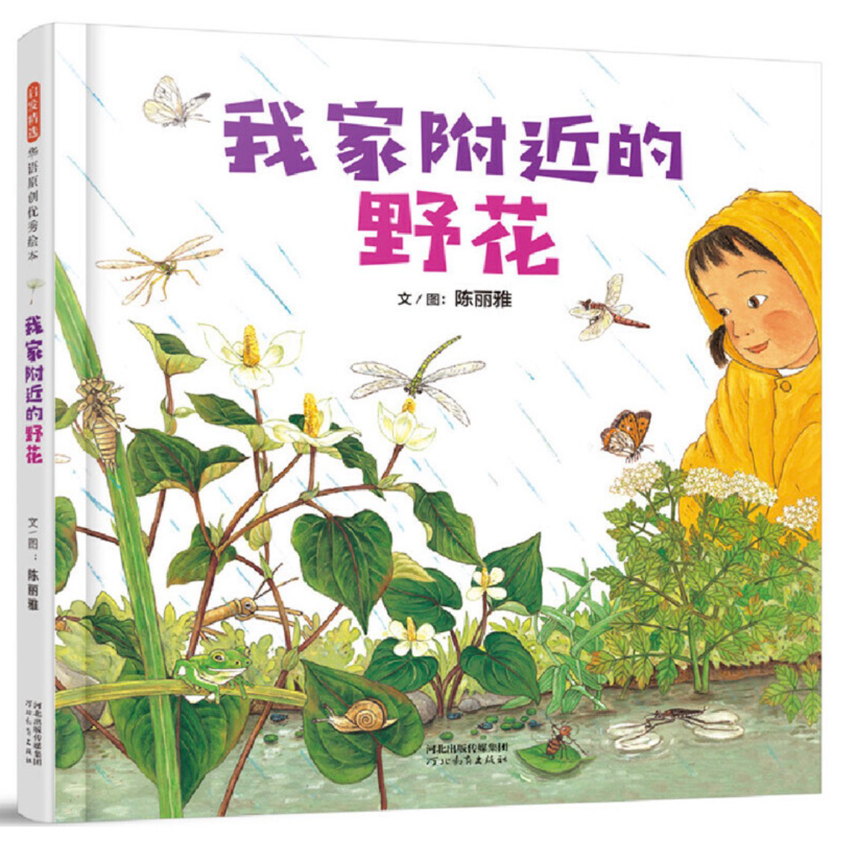
《果实是种子的旅行箱》
“清明前后，种瓜点豆”（哈哈，北方的小伙伴们可能要把“清明”换成“谷雨”了：）这本跟种子有关的绘本，也非常适合和孩子一起在这个季节阅读。真的是太喜欢这本优美迷人的绘本了。除了简洁优美的文字和插图，看看画中的各种各样的“旅行箱”也非常有意思，想着我们在吃“果实”的时候就是在吃一个个的“旅行箱”，世界瞬间变得有趣又奇怪起来......

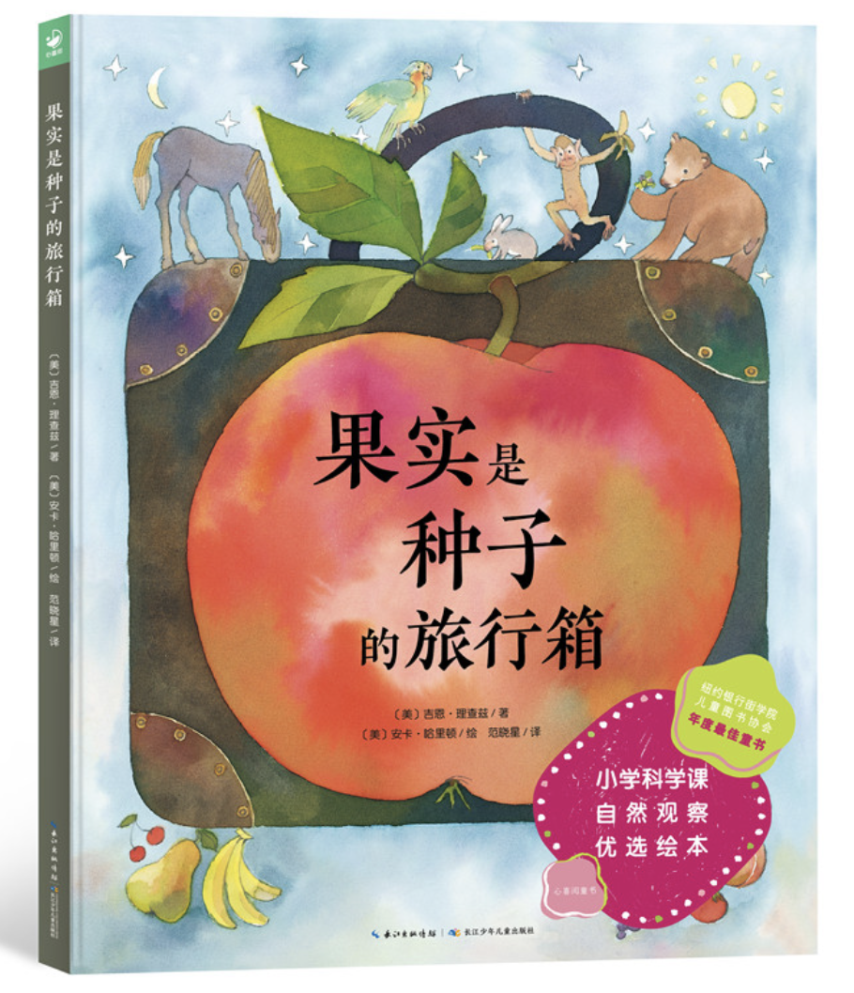
《从一粒种子开始》：小小种子如何长成参天大树？一棵树的地下和地面又发生了和发生着那些我们看得见或看不见的故事？

